Προσφορά Ακτοπλοϊκής Εκπαιδευτικής Εκδρομής 2^{ΟΥ} ΕΠΑΛ ΗΡΑΚΛΕΙΟΥ
ΠΑΤΡΑ & ΝΑΥΠΛΙΟ .
Αναχώρηση 29/03/2022
Επιστροφή 02/04/2022

Σας καταθέτουμε την πρόσφορα μας με βάση την προκήρυξη σας η οποία δημοσιεύτηκε στις 03/03/2022 για ακτοπλοϊκή εκπαιδευτική εκδρομή στην ΠΆΤΡΑ & ΝΑΥΠΛΙΟ για 40 Μαθητές και 4 Συνοδούς καθηγητές με αποδοχή διαμόρφωση του προγράμματος όπως επιθυμεί το σχολείο σας.

Εάν επιλέξετε ΑΝΕΚ-SUPERFAST οι παραπάνω τιμές μειώνονται κατά 5€ ανα άτομο.

Τιμές ανα ξενοδοχείο :
ΑSTIR HOTEL 4**** www.hotelastirpatras.gr
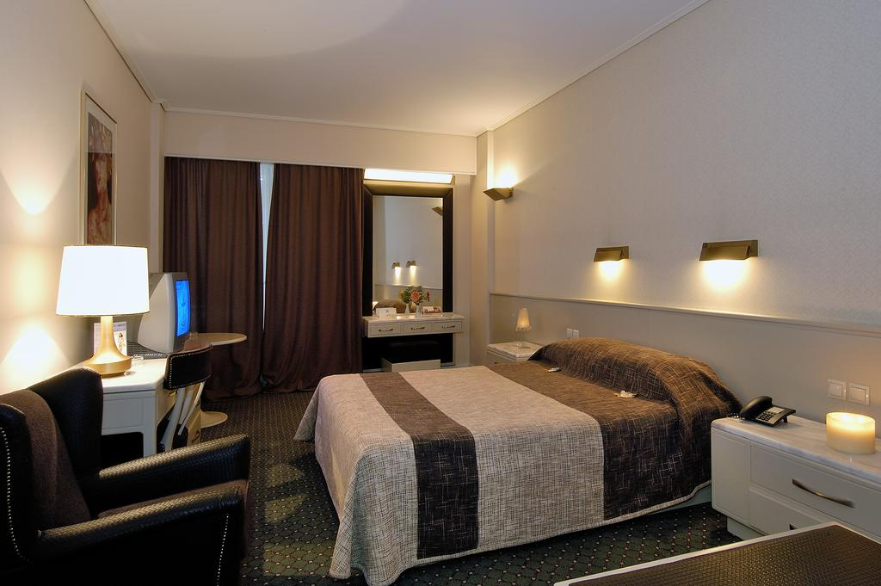
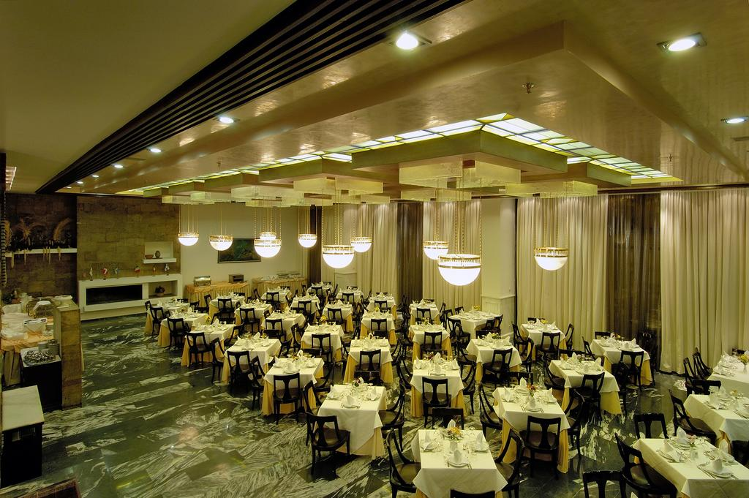

Mediterranee Hotel 3*** Πάτρα

www.mediterranee.gr Αγ. Νικολάου 18, Πάτρα, 26221,

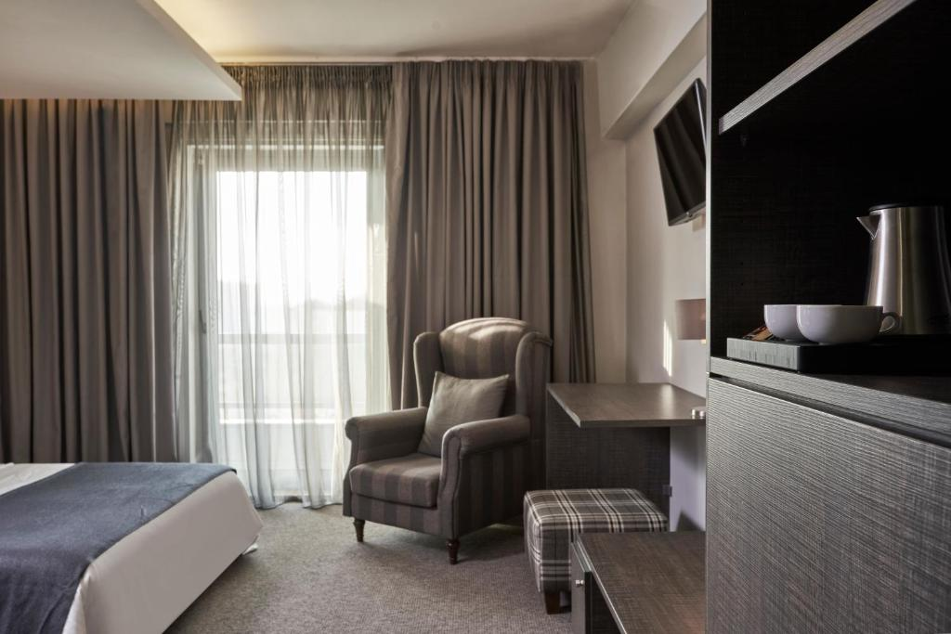
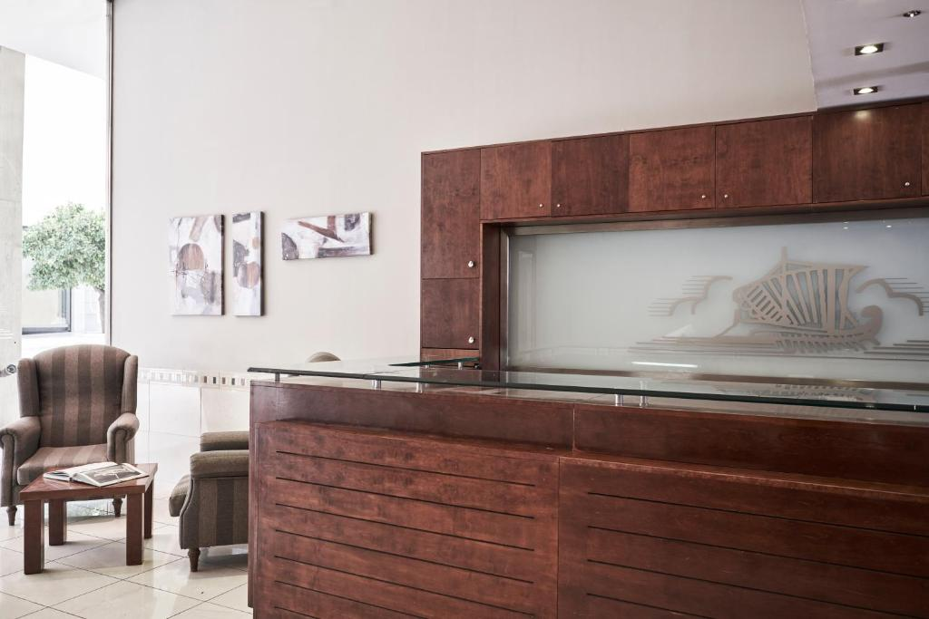

ΜΟΧΥ ΗΟΤΕL ΠΑΤΡΑ 3*** www.marriott.com

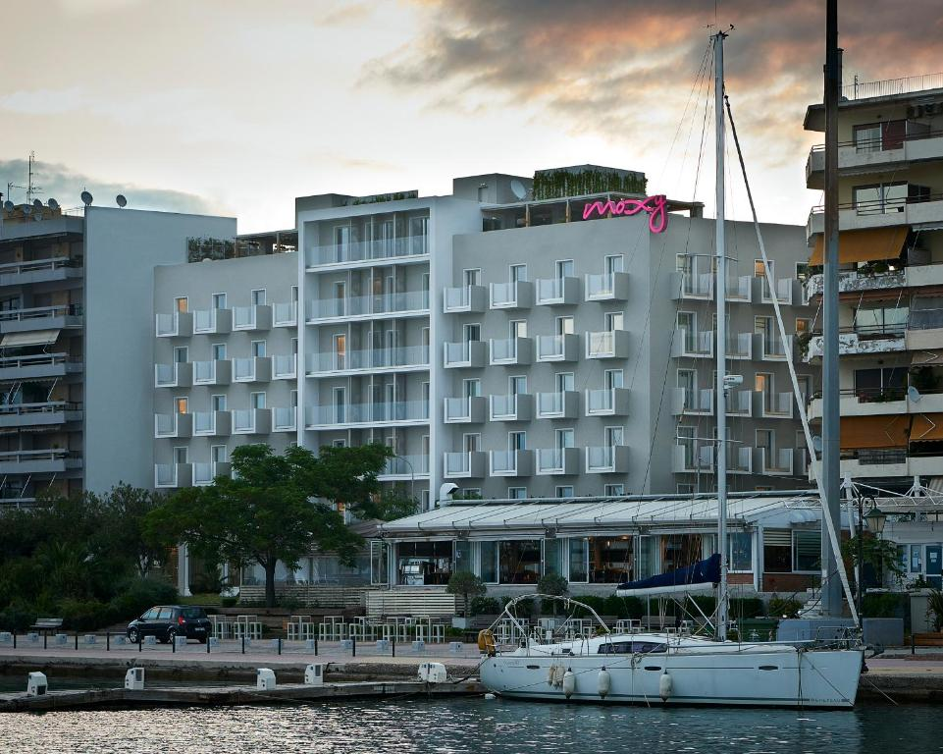
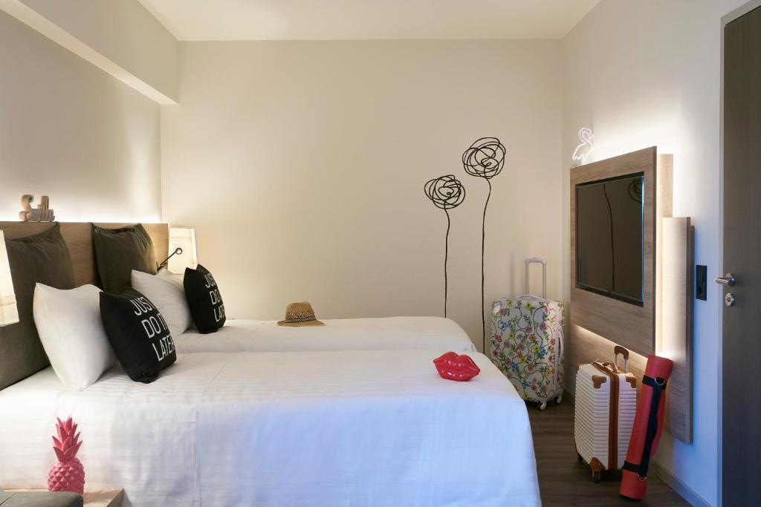
VICTORIA HOTEL 3*** NAYΠΛΙΟΝ www.hotelvictoria.gr

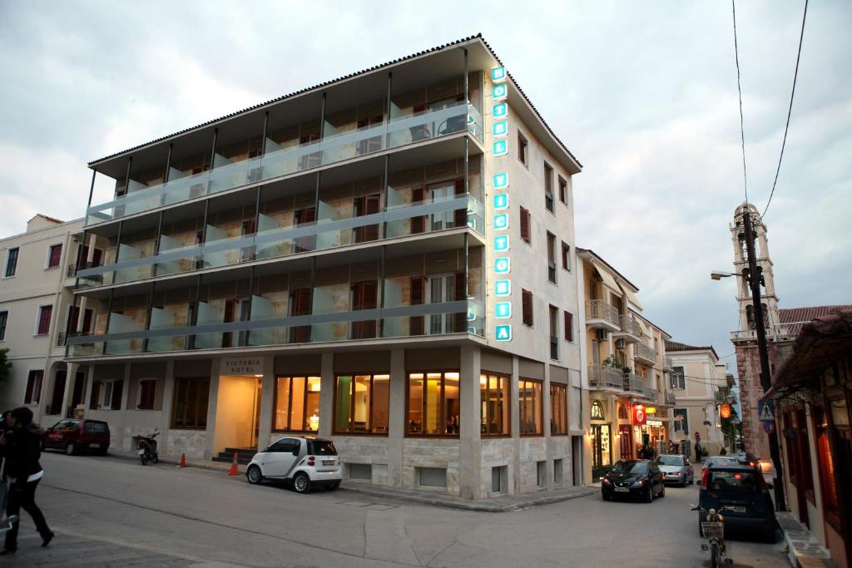

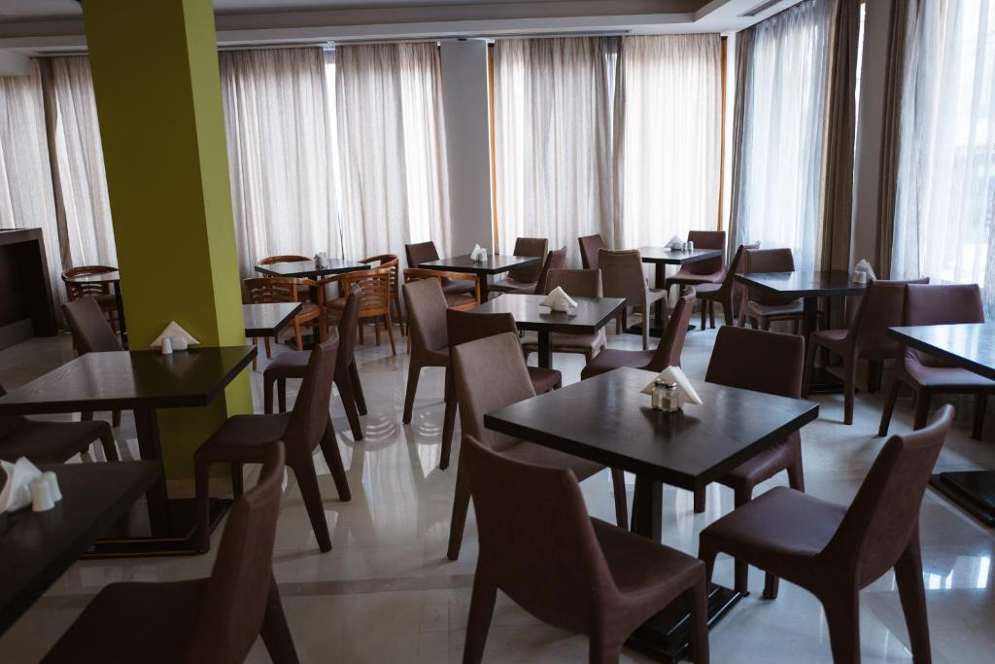

King Minos Hotel 4**** TOΛΟ www.minoanhotels.gr

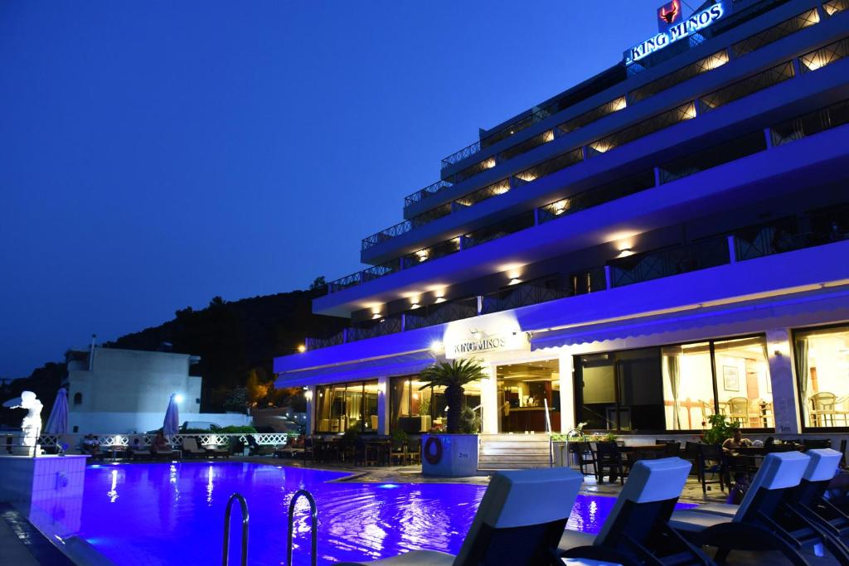
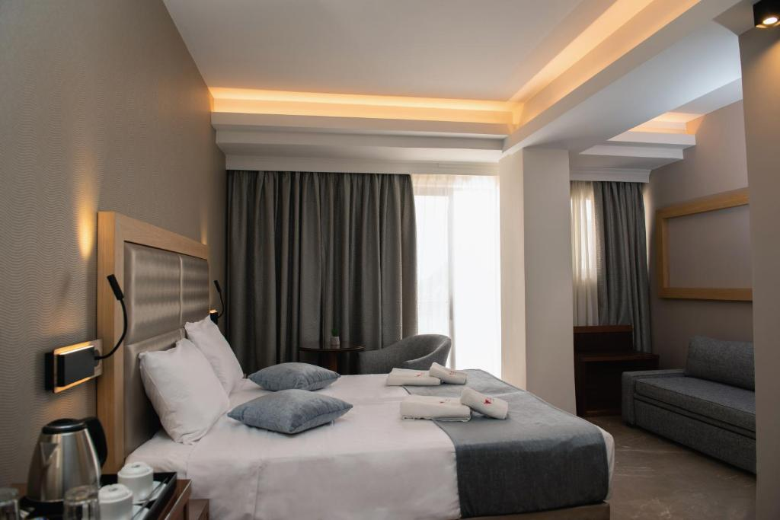

- ASTIR HOTEL ΠΑΤΡΑ + VICTORIA HOTEL ΝΑΥΠΛΙΟΝ
Τιμη ανά άτομο 202 (40 ατομα -4 free =7272€)
Γεύμα στο ASTIR ανά άτομο 7€

- ΑSTIR HOTEL ΠΑΤΡΑ +ΚΙΝG MINOS TOΛΟ
Τιμη ανά άτομο 199 (40 ατομα -4 free =7164€)
Γεύμα στο ASTIR ανά άτομο 7€

- MEDITERANNE HOTEL ΠΑΤΡΑ & VICTORIA ΝΑΥΠΛΙΟΝ
Τιμή ανά άτομο 195 (40 ατομα -4 free =7020€)
Γεύμα η Δείπνο στην Πάτρα ταβέρνα Γαστρονόμος (πλησίον του ξενοδοχείου Mediteranne 9€ το άτομο/πλήρες γεύμα με αναψυκτικό.

- MEDITERANNE HOTEL ΠΑΤΡΑ & ΚΙΝG MINOS TOΛΟ
Τιμή ανά άτομο 192 (40 ατομα -4 free =6912€)
Γεύμα η Δείπνο στην Πάτρα ταβέρνα Γαστρονόμος (πλησίον του ξενοδοχείου Mediteranne 9€ το άτομο/πλήρες γεύμα με αναψυκτικό.

- Μoxy Hotel Πάτρα & VICTORIA HOTEL NAYΠΛΙΟΝ
Τιμή ανά άτομο 221 (40 ατομα -4 free =7956€)
Τιμή για γεύμα η Δείπνο στο ξενοδοχείο MOXY 5€ ανά άτομο

- Μoxy Hotel Πάτρα & ΚΙΝG MINOS TOΛΟ.
Τιμή ανά άτομο 218 (40 ατομα -4 free =7848€)
Τιμή για γεύμα η Δείπνο στο ξενοδοχείο MOXY 5€ ανά άτομο

Περιλαμβάνονται
- Ακτοπλοϊκά εισιτήρια με Μινωικές Γραμμές H ANEK Ηράκλειο-Πειραιά-Ηράκλειο σε τετράκλινες & Τρίκλινες καμπίνες για μαθητές .
- Μονόκλινες + Δίκλινες για τους καθηγητές με δείπνο στο εστιατόριο του πλοίου .
- Πρόγραμμα επισκέψεων και εκδρομών πολυτελές τουριστικό πούλμαν 5***** με ευγενείς και συνεργάσιμους οδηγούς.
- Δύο Διανυκτερεύσεις με πρωινό στα προτεινόμενα ξενοδοχεία στην Πάτρα με πρωινό σε δωμάτια Τρίκλινα και Δίκλινα για Μαθητές χωρίς ράντζο .
- Νυχτερινές εξόδους με έξτρα οδηγούς για ομαδική βραδινή διασκέδαση .
- Συνοδοί καθηγητές δωρεάν σε Μονόκλινα δωμάτια με πρωινό .
- Ανά 10 μαθητές 1 μαθητής Δωρεάν στις 40 συμμετοχές 4 άτομα δωρεάν.
- Ξενάγηση στην Αρχαιολογικό χώρο της Αρχαίας Ολυμπίας .
- Αποδοχή ποινικής ρήτρας σε περίπτωση αθέτησης οποιονδήποτε όρου του συμβολαίου.
- ΦΠΑ-Διόδια
- Εισιτήρια Γέφυρας ΑΝΤΙΡΙΟ-ΡΙΟ .
- Ασφάλεια Αστικής επαγγελματικής ευθύνης σύμφωνα με τον κανονισμό του Υπουργείου Παιδείας,
- Ταξιδιωτική ασφάλεια ΙΝΤΕΡΑΜΕΡΙCAN με το πληρέστερο πρόγραμμα της ελληνικής αγοράς με την επωνυμία <<ΕΧΤRA>>.
Επισυνάπτουμε αντίγραφο με τις αναλυτικές καλύψεις του προγράμματος το οποίο περιλαμβάνει κάλυψη για ασθένεια + ατύχημα +για covid 19 + ξενοδοχείο καραντίνας
- Πρόβλεψη διαχείρισης σε περίπτωση που η εκδρομή δεν πραγματοποιηθεί τις προβλεπόμενες ημερομηνίες.
- Επιλογή των καλυτέρων χώρων για διασκέδαση και εστίαση.
- Επιστροφή χρημάτων σε μαθητή που θα ακυρώσει για σοβαρό προσωπικό λόγο.
- Ατομικές αποδείξεις μαθητών.

- ΔΕΝ ΠΕΡΙΛΑΜΒΑΝΕΤΑΙ ο φόρος διαμονής στα ξενοδοχεία.
(3€ το δωμάτιο στα ξενοδοχεία 4**** /& 1,5€ το δωμάτιο στα ξενοδοχεία 3***)

Συνοπτικό πρόγραμμα εκδρομής.
Τρίτη 29/3/2022 Αναχώρηση από το Ηράκλειο ακτοπλοϊκώς. Για το Λιμάνι του Πειραιά .
Τετάρτη 30/3/2022 Άφιξη στον Πειραιά – Επιβίβαση σε λεωφορείο μας και αναχώρηση για Αράχοβα - Δελφοί - Πάτρα. Μετάβαση και τακτοποίηση στο ξενοδοχείο. Βραδινή έξοδος. •
Πέμπτη 31/03/2022 Πάτρα – Αρχαία Ολυμπία (ξενάγηση). Επιστροφή στην Πάτρα (ξενοδοχείο). Βραδινή έξοδος. •
Παρασκευή 1/4/2022 Αναχώρηση για Ναύπλιο. Ορεινή Αρκαδία. Άφιξη Ναύπλιο. Τακτοποίηση ξενοδοχείο. Βραδινή έξοδος. •
Σάββατο 2/4/2022 Αναχώρηση από Ναύπλιο – Μυκήνες– Επίδαυρος – Πειραιάς.

Σε περίπτωση επιλογής συνοδού γραφείο μας θα υπάρχει προσαύξηση στις παραπάνω τιμές 5€ ανά μαθητή.

Προσφορά του γραφείου μας για την λαχειοφόρο αγορά των μαθητών .
Διαμονή 2 ατόμων σε Δίκλινο δωμάτιο Ημιδιατροφή σε ξενοδοχείο 4 **** στην Κρήτη.

Για οποιαδήποτε επιπρόσθετη πληροφορία είμαστε στην διάθεση σας.
Με εκτίμηση .

Καλαθάκης Βαγγέλης 2810301743+6948880852
Le Grand Tourism Enterprises AE.
ΤΜΗΜΑ ΕΚΔΡΟΜΩΝ

